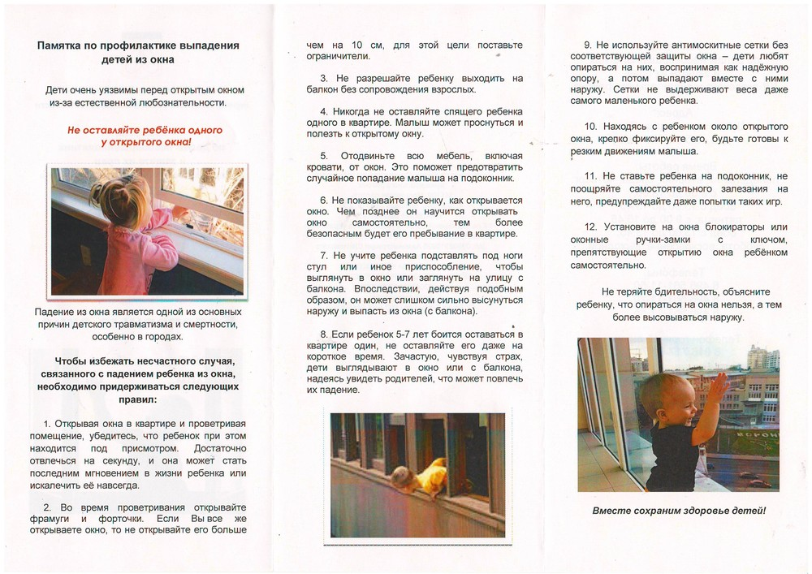

ПАМЯТКА РОДИТЕЛЯМ о профилактике случаев выпадения детей из окон

Уважаемые родители!

Ежегодно с началом летне-весеннего сезона регистрируются случаи гибели детей при выпадении из окна! Как правило, во всех случаях падения дети самостоятельно забирались
на подоконник, используя в качестве подставки различные предметы мебели, и, опираясь
на противомоскитную сетку, выпадали из окна вместе с ней. При этом подавляющее большинство падений происходили из-за недостатка контроля взрослыми за поведением детей, рассеянностью родных и близких, забывающих закрывать окна, отсутствие на окнах блокираторов или оконных ручек-замков, неправильной расстановкой мебели, дающей возможность детям самостоятельно забираться на подоконники, и наличие москитных сеток, создающих иллюзию закрытого окна.
Безопасность ребёнка напрямую зависит от осторожности и ответственности взрослых. Случаи выпадения малолетних детей из окон в отсутствие опеки родителей подпадают
по действие ст.125 УК РФ («оставление в опасности»). Максимальное наказание за данное преступление составляет один год лишения свободы.

Рекомендации родителям: «Угроза выпадения ребенка из окна»
Не оставлять окна открытыми, если дома маленький ребенок, поскольку достаточно отвлечься на секунду, которая может стать последним мгновением в жизни ребенка
или искалечить её навсегда.
Не использовать москитные сетки без соответствующей защиты окна – дети любят опираться на них, воспринимая как надёжную опору, а потом выпадают вместе с ними наружу.
Не оставлять ребенка без присмотра, особенно играющего возле окон и стеклянных дверей.
Не ставить мебель поблизости окон, чтобы ребёнок не взобрался на подоконник и не упал вниз.
Не следует позволять детям прыгать на кровати или другой мебели, расположенной вблизи окон.
Не следует класть вещи в беспорядке в процессе уборки возле балконных
или межкомнатных остеклённых дверей, так как ребёнок может споткнуться и нанести себе травму.
Преподавать детям уроки безопасности. Учить старших детей присматривать за младшими.
Тщательно подобрать аксессуары на окна для детской комнаты. В частности, средства солнцезащиты, такие как жалюзи и рулонные шторы должные быть без свисающих шнуров
и цепочек. Ребёнок может в них запутаться и спровоцировать удушье.
Посадить под окнами зелёные насаждения, особенно, если вы живёте в частном доме, которые смогут смягчить приземление в случае выпадения ребёнка из окна.
Установить на окна блокираторы или оконные ручки-замки с ключом препятствующие открытию окна ребёнком самостоятельно.
Но всё же, уважаемые родители, гораздо спокойнее и безопаснее, по возможности,
не оставлять маленького ребёнка одного, а брать с собой. В крайнем случае, договариваться
со знакомыми, родственниками и оставлять ребёнка у них или приглашать «свободных» родственников к себе, чтобы они посидели с ребёнком. Конечно, от всего не застрахуешься,
но сделать то, что в наших силах, чтобы обезопасить ребёнка, мы обязаны.
+

Памятка для родителей по профилактике выпадения детей из окна
ВНИМАНИЕ РОДИТЕЛИ!

Падение из окна — является одной из основных причин детского травматизма
и смертности, особенно в городах. Дети очень уязвимы перед раскрытым окном
из-за естественной любознательности.
Чтобы избежать несчастного случая, связанного с падением ребенка из окна, необходимо придерживаться следующих правил:
Открывая окна в квартире и проветривая помещение, убедитесь, что ребенок
при этом находится под присмотром.
Во время проветривания открывайте фрамуги и форточки. Если Вы все же открываете окно, то не открывайте его больше чем на 10 см, для этой цели поставьте ограничители.
Не разрешайте ребенку выходить на балкон без сопровождения взрослых.
Никогда не оставляйте спящего ребенка одного в квартире. Малыш может проснуться
и полезть к открытому окну.
Отодвиньте всю мебель, включая кровати, от окон. Это поможет предотвратить случайное попадание малыша на подоконник.
Не показывайте ребенку, как открывается окно. Чем позднее он научиться открывать окно самостоятельно, тем более безопасным будет его пребывание в квартире.
Не учите ребенка подставлять под ноги стул или иное приспособление, чтобы выглянуть
в окно или заглянуть на улицу с балкона. Впоследствии, действуя подобным образом, он может слишком сильно высунуться наружу и выпасть из окна (с балкона).
Большую опасность представляют москитные сетки: ребенок видит некое препятствие впереди, уверенно опирается на него, и в результате может выпасть вместе
с сеткой, которая не рассчитана на вес даже самого крохотного годовалого малыша.
Если ребенок 5-7 лет боится оставаться в квартире один, не оставляйте его даже
на короткое время. Зачастую, чувствуя страх, дети выглядывают в окно или с балкона, надеясь увидеть родителей, что может повлечь их падение с балкона.

